MANUAL TECNICO



AUTORES:

Juan David Caro

Kevin Rodríguez

Junio2021

Índice:

1. Introducción
2. Sistema de seguridad aplicativo
3. Requerimientos del sistema
4. Manejo de usuarios sistema
5. Inicio de sesión
6. Menú principal
7. Registro de datos personales
8. Configuraciones

* Nuevo usuario
* Actualizar usuario
* Eliminar usuario

INTRODUCCION

Este proyecto ha sido concebido dada la necesidad de sistematizar un proceso manual realizado en la institución Sena, debido a que se requiere generar informes exactos en corto tiempo, además de evitarlas molestas demoras en la liquidación debido a errores humanos. La contratación de esta entidad se rige bajo la ley 80, la cual determina los factores legales bajo los cuales se reglamenta el proceso de liquidación. La ley 80 determina la forma por la cual debe liquidarse a este tipo de contrato, siendo completamente distinto del tradicional. Una liquidación puede llegar a ser un proceso manualmente hablando, de gran demora, además de ser susceptible a errores humanos, que retrasan aún más dichos procesos, además, al archivar estos formatos, reportes, etc., de manera física se dificulta igualmente, la consulta delos mismos. Por ello nuestro aporte es CERTIFICADOS ASOCIADOS COLOMBIA.

SISTEMA DE SEGURIDAD DEL APLICATIVO

Debido a que el uso de este software es de tipo institucional debe evitarse en gran manera el riesgo de ingreso de personas que no sean de la institución y atenten contra la seguridad de la misma, al manejar de manera inescrupulosa la información allí registrada. Por tanto se han implementado ciertas medidas de protección de información comenzando por la forma de acceso al aplicativo.

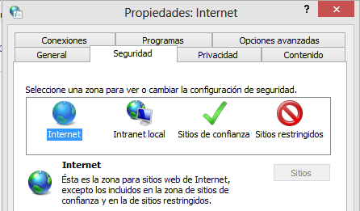

Como se había mencionado anteriormente el acceso se dará mediante una intranet del SENA, lo cual evitará hasta cierto punto la infiltración de información. Sin embargo, en caso de que esto no sea completamente eficiente, se ha implementado otro sistema de seguridad, el manejo de usuarios. El cual será descrito de forma específica más adelante

REQUERIMIENTOS DEL SISTEMA

Para lograr visualizar nuestro aplicativo web el equipo debe cumplir ciertos requerimientos de software y de hardware los cuales son:

1. Debe poseer el control ActiveX para visualizar las pantallas.

2. Se recomienda tener una plataforma Windows superior o igual al XP.

3. Se recomienda se visualice a través de internet Explorer 6 o superior.

MANEJO DE USUARIOS DEL SISTEMA

El manejo de usuarios es un sistema mediante el cual, la única persona que puede crear, modificar y eliminar registros es el administrador del sistema, implementando de igual forma unos permisos distintos para cada usuario, determinados por su necesidad de información del sistema, por ejemplo el administrador tendrá acceso completo al aplicativo, pero su superior solo tendrá acceso a los porcentajes o reportes generados en el sistema, pues no requiere de más información concerniente al sistema.

Le sugerimos, siga las siguientes instrucciones, respecto a la forma detener claves, o contraseñas seguras para evitar inconvenientes de seguridad en sus datos:

No use nombres, o palabras

Convine de buena manera letras en minúscula, en mayúscula, números, caracteres especiales.

No utilice el 0 solo o una sucesión de solo ceros.

INICIO DE SESION

El inicio de sesión le permitirá acceder a la página principal del software donde encontrará el menú principal (del cual se hablara más adelante) el cual le permitirá realizar los procesos y consultas que requiera.

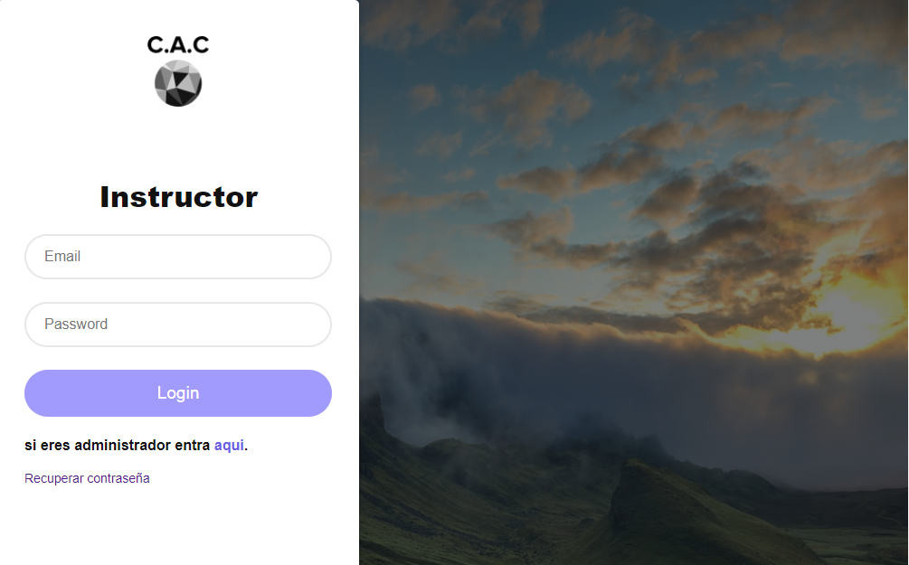

Para ello usted requiere de un User (usuario), que es el nombre o en su defecto correo con el cual usted está registrado en el sistema, debe escribirlo exactamente como aparece registrado. Se requiere de igual forma de un Pass (contraseña), que es la clave que le dará acceso al aplicativo, debe de tener en cuenta el número de dígitos de su contraseña. Al llenar ambos campos presione el botón de inicio.

MENU PRINCIPAL

Ingresar al aplicativo encontrará un menú de navegación mediante el cual usted podrá elegir la operación que desee realizar



Este menú posee los siguientes ítems: consultar certificados y el botón para salir del aplicativo A continuación explicaremos cada uno de estos ítems de forma resumida consultar certificados: Este ítem se encarga de añadir nuevos certificados, por tanto no se aplica a las cesiones ni a las modificaciones a registros ya realizados.



Este menú posee los siguientes ítems: crear contrato, consultar certificados, crear usuario, consultar usuario y el botón para salir del aplicativo A continuación explicaremos cada uno de estos ítems de forma resumida consultar certificados: Este ítem se encarga de añadir nuevos certificados, por tanto no se aplica a las cesiones ni a las modificaciones a registros ya realizados.

REGISTRÓ DE DATOS PERSONALES Y CREAR USUARIO

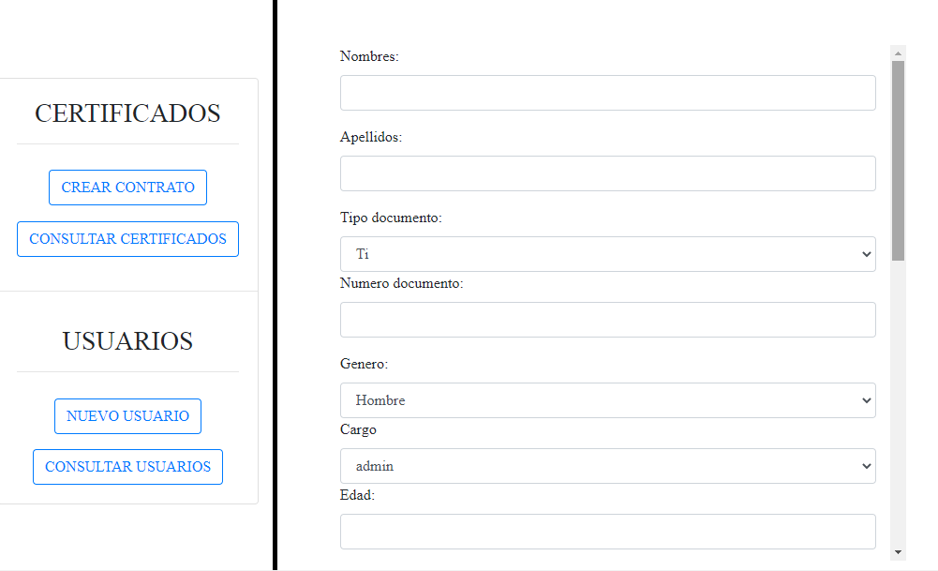Esta pantalla se debe usar para registrar los datos personales del nuevo contrato, el cual será liquidado por otro proceso, sin embargo éste se encarga de guardar el registro de esta persona, en cuanto sus datos de tipo personal, sus datos laborales serán almacenados en otra pantalla que veremos más adelante

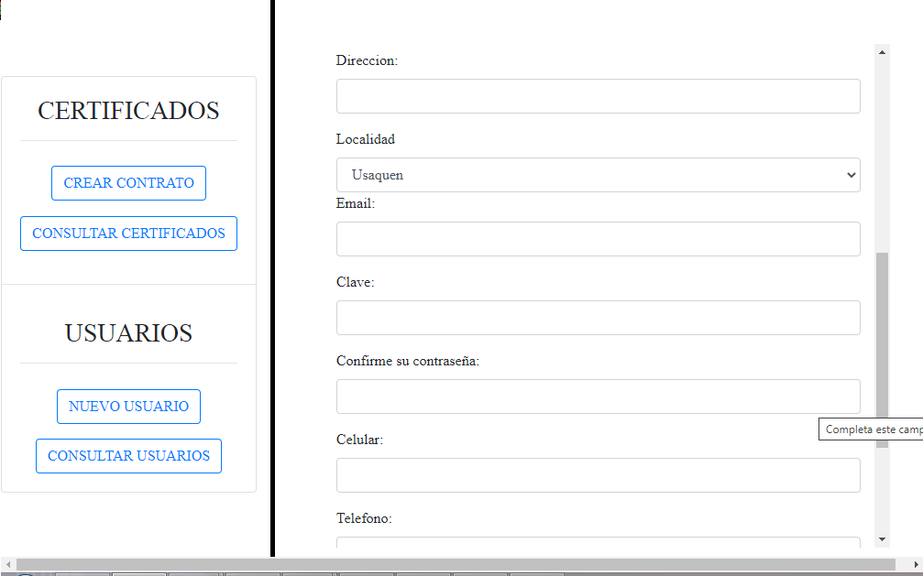

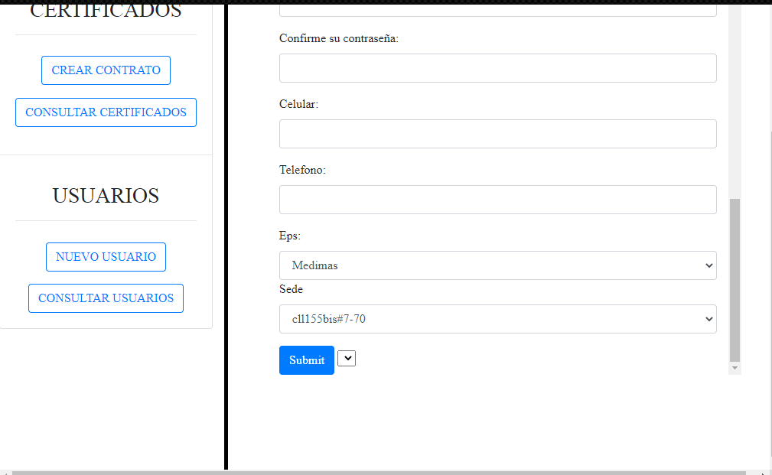

Campos: Los campos que maneja esta pantalla son:

Nombre: ingresa su nombre

Apellido: ingresa su apellido

Tipo de documento: ingresa el tipo de documento

Numero de documento: ingresa el número del documento

Género: ingresa el género

Cargo: ingresa el cargo

Edad: ingresa la edad

Dirección: ingresa la dirección

Localidad: ingresa la localidad

Email: ingresa el email

Clave: ingresa la clave

Confirme su contraseña: confirma la clave ingresada

Celular: ingresa el celular

Teléfono: ingresa el celular

Eps: ingresa la eps

Sede: ingresa la sede

CONFIGURACIONES

Esta opción busca darle al administrador la facultad de asignar o quitar permisos, usuarios, y modificaciones de porcentajes. En este punto la pantalla será la siguiente:



Usuarios: El administrador podrá crear, modificar y eliminar los usuarios del sistema.

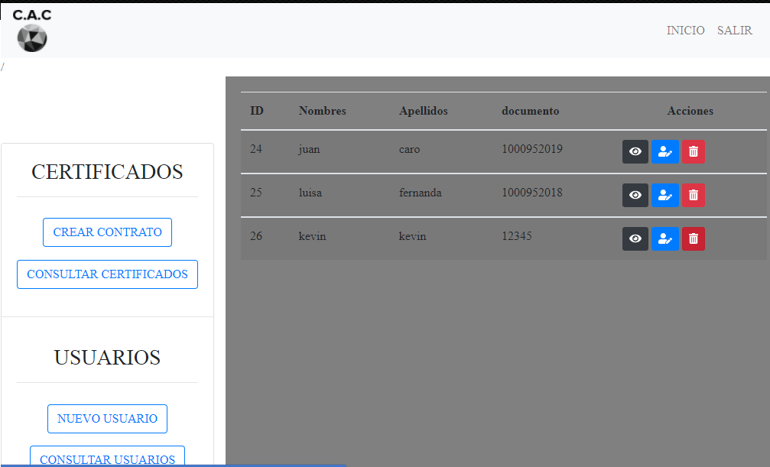

1. Para eliminar un usuario: Solo debe oprimir el botón rojo con una figura de caneca que aparece a la derecha del nombre de usuario, en acciones el cual oprime el botón del usuario que desee eliminar, mostrado en la imagen anterior.